Veja a tirinha abaixo:

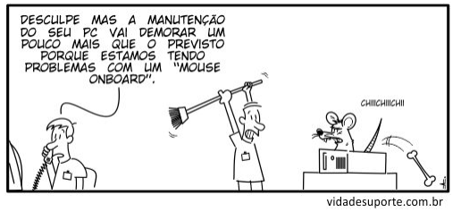
Agora reflita sobre “A importância da linguagem verbal e não-verbal para o Técnico em Desenvolvimento de Sistemas” e desenvolva um relato, em primeira pessoa do singular, conforme os regramentos abaixo:
- O texto deve ter início, desenvolvimento e conclusão, além de título diferente do tema proposto;
- Respeitar a Norma Padrão da língua portuguesa;
- Ser claro, coeso e coerente;
- Utilizar os conceitos aprendidos nesta agenda ou outros de sua preferência, apresentando as devidas referências apresentando exemplos pessoais para melhorar sua argumentação;
- Ter, no mínimo 150 e no máximo 200 palavras. 17/08/2026

